无线一位灯头开关
WL-SLB-D01物联无线一位灯头开关，是一款基于ZigBee协议而设计的新型产品，用户通过任何移动智能终端，可以远程无线遥控控制器，无须接触，使用十分方便。
本产品应用广泛，除了常见的智能家居系统，还可以在智能建筑、智能医院、智慧旅店、智慧养殖等系统中使用。

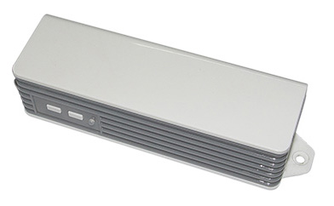
功能特点：
1、造型精致，无线布控，安装更简便；
2、能与基于ZigBee HA标准构建的智能家居系统兼容；
3、可控制多个区域灯光，减少更多人力管理资源。
定购信息：
货号 | WLPN1209020
型号 | WL-SLB-D01

